OFERTA HOTELERA PRESENTADA por

INCENTIVOS

CONVENCIONES

VIAJES DE EMPRESA

TFN. 629.256.341
EMAIL: vicente.calcedo@iag7viajes.com

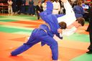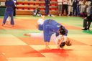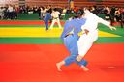

TRYP Madrid Chamartín Hotel
Calle de Mauricio Ravel, 10, 28046, Madrid ESPAÑA
Tel: (34) 91 7333400

INDIV. 60,30 € + IVA por persona y noche
DOBLE 34,65 € + IVA por persona y noche
TRIPLE 33,00 € + IVA por persona y noche
Tarifas por persona y noche en régimen Alojamiento y Desayuno Buffet.

Almuerzo//Cena 11,70 € + IVA servicio y persona

Hotel Praga Madrid
C/ Antonio López, 65 - 28019 (Madrid)
Tel. 914 690 600

INDIV. 51,00 € + IVA por persona y noche
DOBLE 26,50 € + IVA por persona y noche
TRIPLE 25,00 € + IVA por persona y noche
Tarifas por persona y noche en régimen Alojamiento y Desayuno Buffet.

Almuerzo//Cena 11,75 € + IVA servicio y persona

NOTA IMPORTANTE.- La organización ha establecido una ayuda para el alojamiento de los integrantes de las distintas selecciones por un importe de 10 € por persona y noche. A esta subvención tendrán derecho todos los judokas competidores y 4 delegados/entrenadores por cada equipo.
Para acogerse a esta ayuda será condición indispensable alojarse en uno de los hoteles ofertados por la organización y realizar la reserva a través de una de las agencias de viajes, mediante el siguiente procedimiento:
- Cada delegación realizará a la agencia la reserva de las plazas que precise para sus integrantes.
- La agencia facturará a cada delegación el importe correspondiente a las plazas reservadas, descontando 10 € por persona y noche sobre los precios de la oferta.
- La organización abonará a la agencia el importe de la ayuda para el alojamiento de los integrantes de las delegaciones (10 € por persona y noche)

Hotel TRYP Madrid Chamartín

ALÓJATE EN PLENO CENTRO
Anteriormente TRYP Centro Norte, reformado en 2012
Madrid fusiona la cultura antigua y la moderna en una amalgama que podrás descubrir alojándote en el hotel TRYP Madrid Chamartín. Ubicado en la zona residencial de Plaza de Castilla, este hotel de Madrid te sitúa a pocos minutos de un efervescente entorno cultural que ofrece una animadísima vida nocturna, elegantes tiendas, restaurantes gourmet y museos de prestigio internacional. La estación de tren de Chamartín está a escasa distancia.
Este hotel de Madrid está a 10 minutos del aeropuerto, del estadio Santiago Bernabéu y del Palacio de Congresos.
Elige entre una elegante habitación estándar, una suite, una habitación "fitness" o una amplia habitación familiar, ponte cómodo y disfruta de los detalles exclusivos, como el minibar y la televisión vía satélite. Despierta el apetito con un excelente desayuno buffet y, si necesitas trabajar, te recordamos que dispones de conexión wifi a Internet gratuita. Después de un día lleno de emociones, refréscate con un baño en nuestra encantadora piscina al aire libre. Después, relájate con un cóctel en nuestro bar y prueba el buffet de cocina creativa de nuestro bar-restaurante. Disponibilidad de salas de reuniones.

Destacados del Hotel
- Ubicado en la zona residencial de Plaza de Castilla
- A sólo unos metros desde la estación de Chamartín
- Cerca del área de empresarial del Paseo de la Castellana
- Piscina de verano
- Wifi gratis

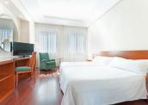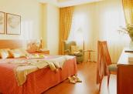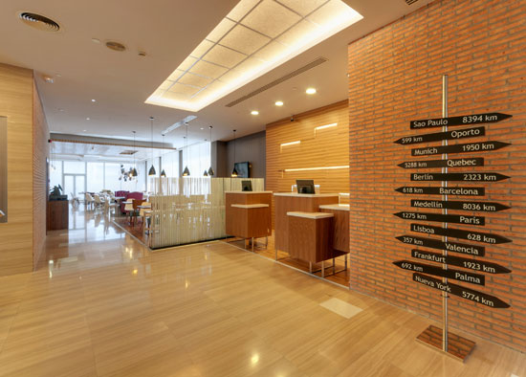

Hotel Praga Madrid

El Hotel Praga, ubicado en Madrid, es el primer hotel de la cadena Hoteles Santos. Cuenta con un total de 420 habitaciones y dispone de las mejores comodidades para hacer de su estancia en Madrid algo inolvidable.
El hotel Praga esta situado a 10 minutos de la estación de tren de AVE-Atocha y de la manzana de oro de la ciudad donde se encuentran los principales museos; Museo del Prado, Centro Nacional De Arte Reina Sofía, Museo Thyssen Bornemisza y Caixa Forum.
A escasos minutos del estadio Vicente Calderón y del nuevo espacio deportivo Caja Mágica, el hotel es la elección perfecta para su alojamiento en Madrid.
Destacan los fáciles accesos al hotel desde las principales vías de comunicación de la ciudad de Madrid (metro de Madrid, estación de Atocha, AVE, M-30 y M-40)

El Hotel Praga presenta unas habitaciones con una cuidada decoración, y equipadas con todo lo necesario para satisfacer a todos nuestros clientes.
El hotel dispone de habitaciones adaptadas, así como cunas y camas supletorias, siempre bajo petición.
Todas nuestras habitaciones están equipadas con:
- Aire acondicionado/ Calefacción individual. Conexión Internet WIFI.
- Teléfono.
- TV con antena parabólica.
- Canales de video.
- Hilo musical.
- Mini Bar.
- Caja fuerte.
- Mesa escritorio.
- Carta de almohadas.
Baños completos, equipados en mármol:

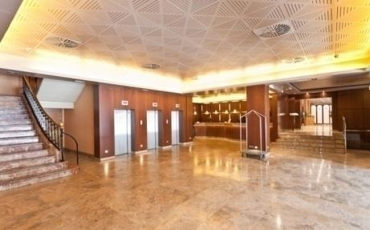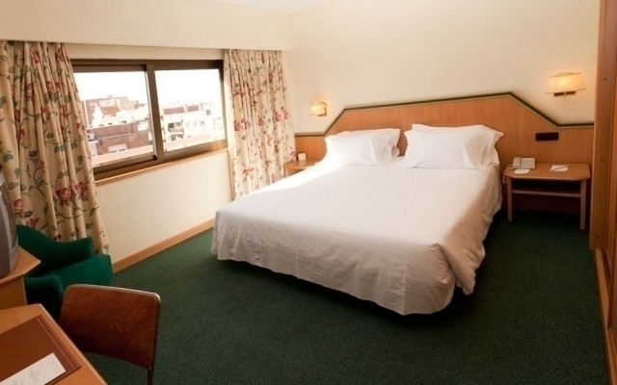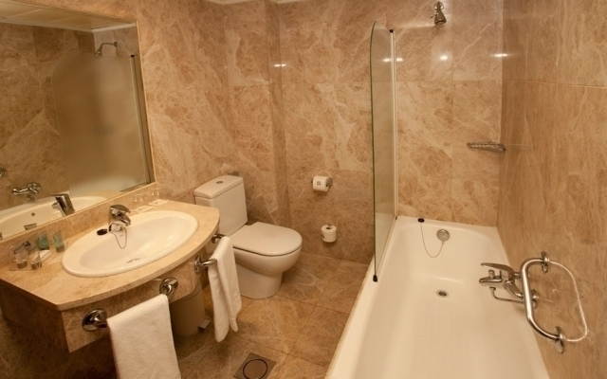

NOTA IMPORTANTE:

Esta oferta está sujeta a la confirmación definitiva por parte de los hoteles prestatarios de los servicios, en el momento de efectuarse las reservas en firme.

Asimismo, el cupo de habitaciones es limitado por lo que se aconseja hacer las reservas con la mayor urgencia posible.

PARA EFECTUAR RESERVAS CONTACTAR CON:

VICENTE CALCEDO
TFN. 91/440 18 69
Móvil 629 256 341
vicente.calcedo@iag7viajes.com

SUSANA COGOLLUDO
TFN. 91/362 68 44
susana.cogolludo@iag7viajes.com

